安徽大学20 21 —20 22 学年第 1 学期
《大学物理A（下）》期中考试试卷参考答案及评分标准

一、选择题（每小题2分，共20分）
1-5. D A C C B ； 6-10. B D A C B.

二、填空题（每小题2分，共10分）
11. 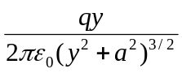, 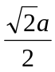或 -.
12. 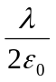或-．
13. ε ₀ ε _{r} E.
14. 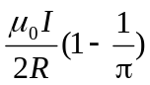， 垂直纸面向里．
15. +x轴方向 或 x轴正向．

三、计算题（每小题15分，共60分）
16. 解：第一步分别求球内外电场E的分布，第二步求各区域的静电场能量.
（1）球内（r < R）
根据高斯定理，作半径为r的球面，其球心与带点球同心. 则有
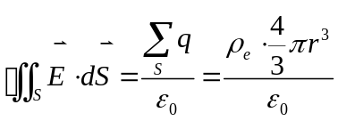 (3分)
根据球对称性，可求出 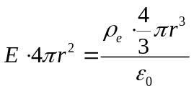，即有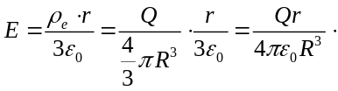 (2分)
静电能 (3分)
（2）球外（r > R）
同理，可求得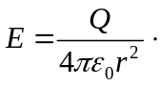 （2分）
静电能为 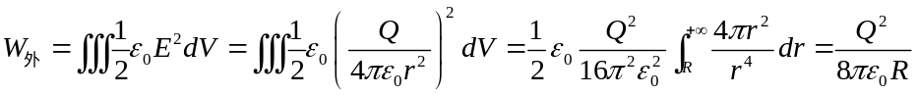. （3分）
二者之比W_{内}∶W_{外} = 1:5. （2分）

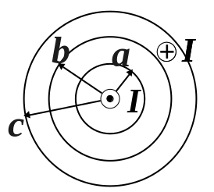
17. 解：电流如图所示，作半径为r的同心圆回路. 并以逆时针方向为回路正向.
由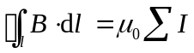 (2分)
可得，
- 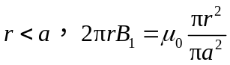，则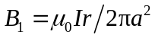； (3分)
- 运用有磁介质存在时的安培环路定理
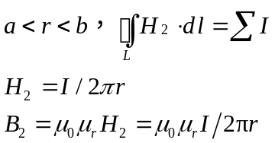 (5分)
- 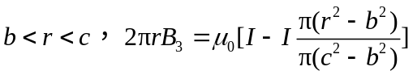，则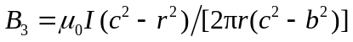； (3分)
- 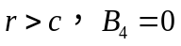. (2分)

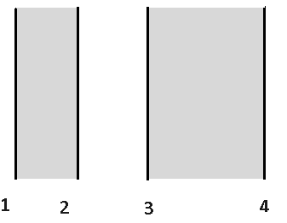
18. 解：本题分为三个步骤
P
第一步证明2和3这两个面带电面电荷浓度相等，但极
性相反. 构建如图所示的圆柱形高斯面，让高斯面的轴
线与带电平板垂直，且两个底面分别位于两个导体内部.
根据高斯定理
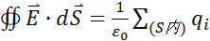
显然，静电平衡状态，左边积分为零，右边等于
σ₂ΔS+ σ₃ΔS = 0. (2分)
因此，σ₂ = -σ₃ (1分)
第二步，证明1和4两个面带电面电荷浓度相等，且极性也相同.
在左导体板内部或右导体板内部取一点P，静电平衡时，该点的电场强度为0. (2分)
再根据场叠加原理，该点的电场由四个面产生的电场矢量叠加. 由于2、3面极性相反，电荷面密度相等，二者在P点产生的电场抵消了. 进而，1和4这两个面在P点产生的电场也必须抵消. 因此，1和4两个面带电面电荷浓度相等，且极性也相同 σ₁= σ₄ (2分)
第三步，根据电荷守恒求每个面的面电荷密度
σ₁ +σ₂ = 3 (2分)
σ₃+ σ₄ = 7 (2分)
可解得，σ₁ = 5 C/m²，σ₂ = -2 C/m²，σ₃ = 2 C/m²，σ₄ = 5 C/m². 每个答案1分.

19. 解：安培环路定理求出B的分布
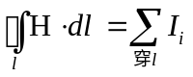， (3分)
可求出离载流导线距离为r的B的大小为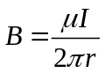. (3分)
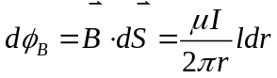, (3分)
于是，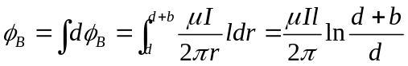 (6分)
四、证明题（10分）
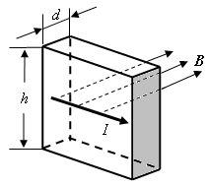
20. 证明：电子收到洛伦兹力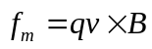, 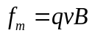 （3分）
该力将于霍尔电场力 qE_{H}平衡. 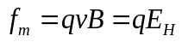 （3分）
于是，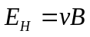 （1分）
又因为 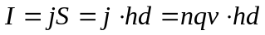， （2分）
因此，得到 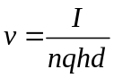， （1分）
代入得到E_{H} = 